W-FORTEX
W-FORTEX Configurator & Simulator
Повний функціональний посібник: Конфігуратор · Симулятор сценаріїв · Бібліотека компонентів W-FORTEX · Бібліотека виробів IBIPC
TRIUMPH Alliance · версія документа 1.1 · 2026-10-19 · збірка застосунку 0.3.2-handoff.1
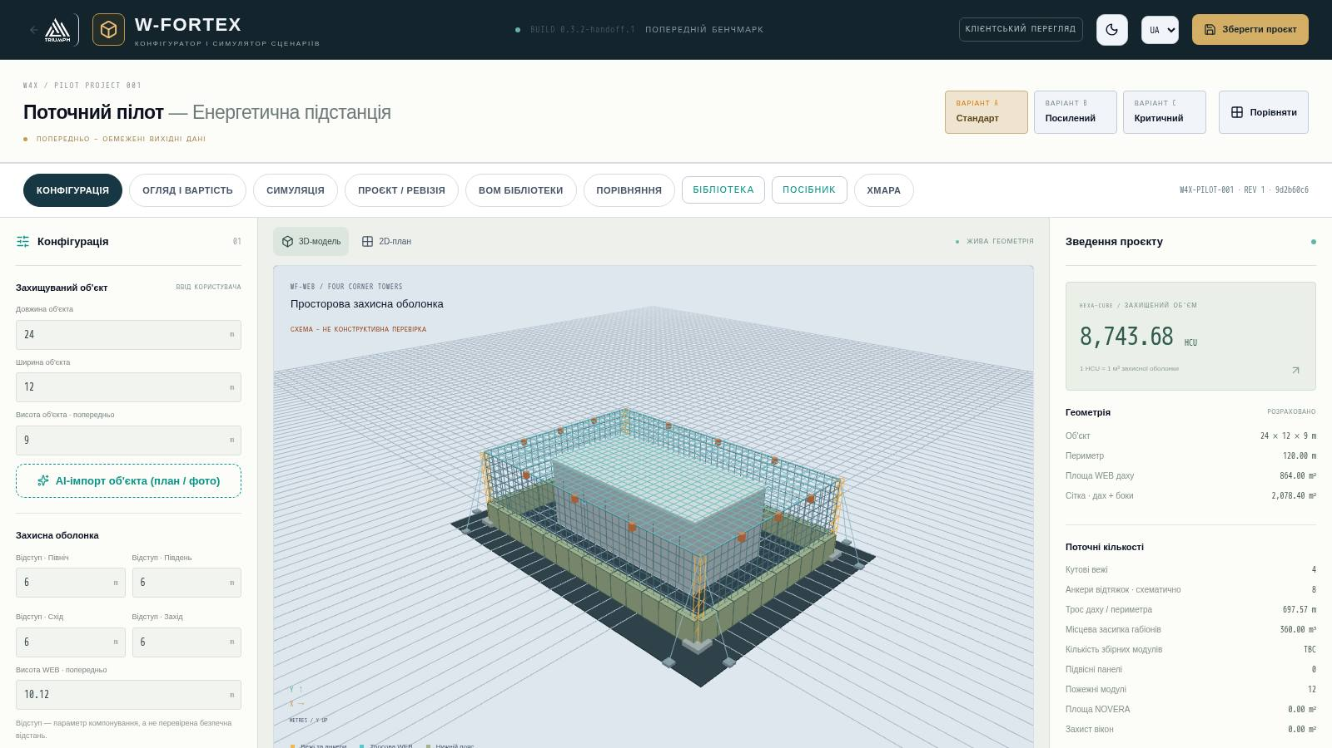

Зміст
- 1. Призначення та загальна логіка
- 2. Адреси та запуск
- 3. Інтерфейс: загальна структура екрана
- 4. Режим «Конфігурація»
- 5. Режим «Огляд і вартість»
- 6. Варіанти A / B / C і порівняння
- 7. Режим «Симуляція»
- 8. Проєкт, ревізії та резервні копії
- 9. Хмара, посилання та клієнтський огляд
- 10. Бібліотека компонентів W-FORTEX
- 11. Бібліотека виробів IBIPC
- 12. Типові сценарії роботи
- 13. Обмеження поточної версії
- 14. Глосарій

Документ описує весь функціонал W-FORTEX: як задати захищуваний об'єкт і захисну оболонку, як розраховуються об'єм, маси, логістика та вартість, як працюють ревізії, хмара і клієнтські посилання, як запускати та читати симуляції загроз (БПЛА, ракета, пожежа/сейсмо), як користуватися бібліотекою компонентів W-FORTEX і вбудованою бібліотекою реальних виробів IBIPC — від каталогу та 3D-картки до розміщення виробів у сцені та їх урахування в симуляторі.

1. Призначення та загальна логіка
W-FORTEX — це веб-інструмент TRIUMPH Alliance для попереднього проєктування просторового захисту об'єктів (підстанції, резервуари, критична інфраструктура). В одному застосунку та одній 3D-сцені поєднано:
- Конфігуратор — параметрична захисна оболонка навколо об'єкта: кутові вежі, тросова сітка WEB (дах і боки), нижній захисний пояс, панелі, пожежогасіння, покриття NOVERA, захист вікон, локальні щити, оповіщення.
- Огляд і вартість — кількості, маси, логістика, комерційний бенчмарк HEXA-CUBE (HCU) та оцінка за цінами компонентів.
- Симулятор — візуальні та спрощено розраховані сценарії ураження: удар БПЛА, рій дронів, балістична ракета (пряме влучання / близький розрив), пожежа та сейсмосигнал.
- Бібліотека компонентів W-FORTEX — 21 сімейство і 109 записів компонентів з параметричними 3D-моделями, точками прив'язки та режимом збірки.
- Бібліотека IBIPC — 73 реальні вироби з офіційного каталогу IBIPC (48 стор.) з 3D, фото, інженерною перевіркою; вироби ставляться у сцену та враховуються в симуляторі.
- Проєкт, ревізії та хмара — локальне зберігання, ланцюжок ревізій, хмарний код проєкту, посилання для перегляду/редагування/клієнта, PDF-пропозиція, запит пропозиції, передача в економічний конфігуратор W4X.
Наскрізний принцип: будь-яке значення має статус походження. Ввід користувача, геометричний розрахунок, спрощений інженерний розрахунок і візуальна модель явно розділені. Відсутні дані показуються як TBC і ніколи не підміняються нулем.
Статус | Значення в інтерфейсі
ВВІД КОРИСТУВАЧА | Значення введено користувачем (розміри об'єкта, ціни, маси, логістика)
РОЗРАХОВАНО / ГЕОМЕТРИЧНИЙ РОЗРАХУНОК | Отримано з геометрії сцени або за формулою (HCU, площі, довжини тросів)
ПОПЕРЕДНЬО / TBC | Даних немає або вони неповні — потрібне уточнення; у суми не входить як нуль
ВІЗУАЛЬНИЙ СЦЕНАРІЙ | Візуальна фізика (маса-пружина, уламки, модель пошкоджень) — не інженерна валідація
КВАЛІФІКОВАНО / ПІДТВЕРДЖЕНО ВИПРОБУВАННЯМ | Рівні, що потребують імпорту FEM/CAE або протоколу випробувань (у поточній збірці не присвоюються)
ENGINEER REVIEW REQUIRED (IBIPC) | Дані каталогу IBIPC неоднозначні або відсутні — потрібне рішення інженера

ВАЖЛИВО. W-FORTEX — попередній інженерний і комерційний інструмент. Він не є конструктивною, балістичною, вибуховою або сертифікаційною перевіркою.

2. Адреси та запуск
Розділ | Адреса (відносно домену)
Конфігуратор і симулятор | /w-fortex/confi/app/
Бібліотека компонентів W-FORTEX | /w-fortex/confi/app/?view=library
Каталог IBIPC усередині W-FORTEX | /w-fortex/confi/app/?view=ibipc
Каталог IBIPC (окрема сторінка) | /ibipc/
Клієнтський огляд проєкту | /w-fortex/confi/app/?code=WFX-XXXXXX&view=client
Економічний конфігуратор W4X | /w4x/economic-configurator
Інформаційна сторінка програми W-FORTEX | /w-fortex/
Стартова сторінка з цим посібником | /w-fortex/confi/
Цей посібник (DOCX) | /w-fortex/confi/W-FORTEX_FUNCTIONAL_MANUAL_UA.docx

Застосунок працює в браузері на комп'ютері, планшеті та телефоні (на мобільних пристроях вмикається спрощений переглядач). Мова інтерфейсу — EN / UA / CS / RU (перемикач у шапці), тема — світла / темна.

3. Інтерфейс: загальна структура екрана
Рис. 1. Головний екран W-FORTEX у режимі «Конфігурація»
- Шапка — повернення на сайт TRIUMPH, логотип і номер збірки, кнопка «Клієнтський огляд», перемикач теми, вибір мови, «Зберегти проєкт».
- Заголовок проєкту — назва (за замовчуванням «Поточний пілот — Енергетична підстанція»), статус даних, перемикач варіантів A Стандарт / B Посилений / C Критичний і кнопка «Порівняти».
- Вкладки режимів — КОНФІГУРАЦІЯ, ОГЛЯД І ВАРТІСТЬ, СИМУЛЯЦІЯ, ПРОЄКТ / РЕВІЗІЯ, BOM БІБЛІОТЕКИ, ПОРІВНЯННЯ, LIBRARY (перехід у бібліотеку), ПОСІБНИК (ця стартова сторінка поточною мовою), ХМАРА. Праворуч — ID проєкту, номер ревізії та хеш геометрії.
- Ліва панель — параметри поточного режиму.
- Центр — 3D-модель або 2D-план з підписом «ЖИВА ГЕОМЕТРІЯ»; під сценою — плеєр симуляції, графіки, види камери та розміри оболонки.
- Права панель «Зведення проєкту» — HEXA-CUBE (захищений об'єм), геометрія, поточні кількості, маса та логістика, орієнтовна економіка і кнопки «Оцінити вартість у W4X», «PDF-пропозиція», «Запросити пропозицію».

Керування 3D-сценою
Дія | Миша / сенсор
Обертання | перетягування лівою кнопкою / одним пальцем
Масштаб | колесо / щипок
Зсув | права кнопка / два пальці
Види камери | Ізометрія, Зверху, Спереду, Збоку, Деталь WEB, Деталь поясу, «Скинути камеру», повний екран, «Рознести» (exploded)
2D-план | вкладка «2D-план» над сценою — вигляд зверху з орієнтацією North/South/East/West та розмірами оболонки

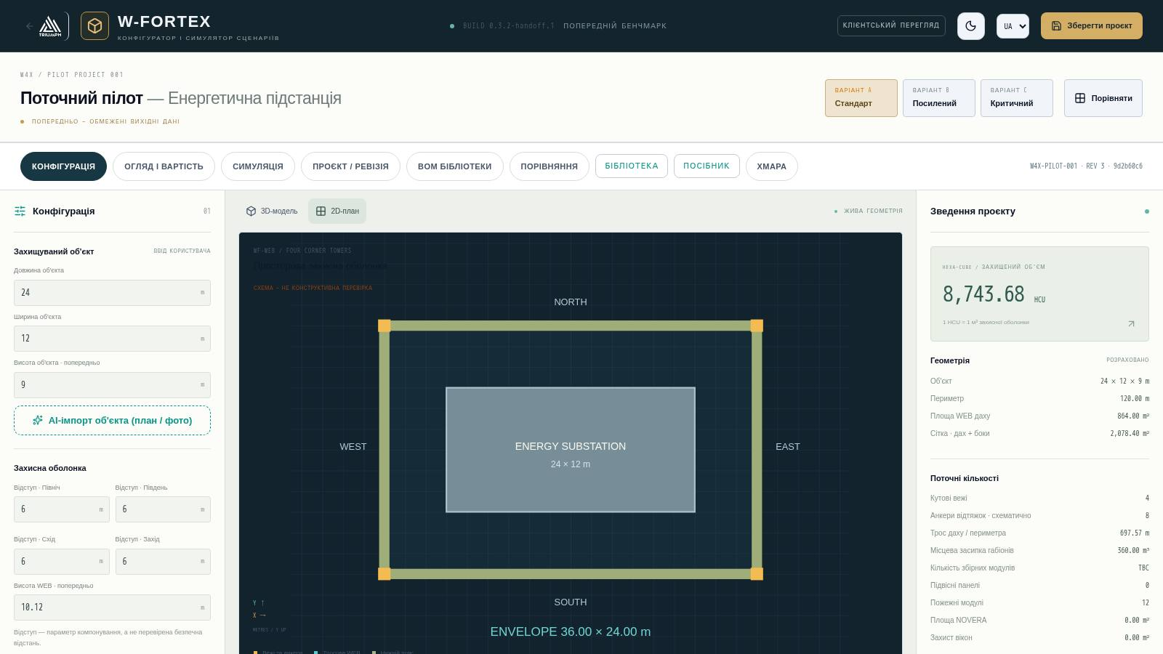
Рис. 2. 2D-план: об'єкт, оболонка, кутові вежі та сторони світу

4. Режим «Конфігурація»

4.1 Захищуваний об'єкт
- Довжина, ширина, висота об'єкта (м) — ввід користувача; висота позначена як попередня.
- AI-імпорт об'єкта (план / фото) — див. розділ 4.9.

4.2 Захисна оболонка
- Відступи від об'єкта по сторонах Північ / Південь / Схід / Захід (м). Відступ — параметр компонування, а не перевірена безпечна відстань.
- Висота WEB — висота захисної сітки (попередньо), автоматично пропонується як максимальна висота об'єкта плюс зазор.
- Результат: довжина і ширина оболонки, висота захисту, захищений об'єм у HCU (1 HCU = 1 м³ захисної оболонки).

4.3 Нижній пояс (по сторонах)
Для кожної сторони обирається тип нижнього захисного поясу, висота і глибина (схематично):
Тип поясу | Опис
Засипка / Габіон | Габіонні модулі з місцевою засипкою; об'єм засипки йде у встановлену, а не транспортовану масу
IBIPC / тонкий збірний | Тонкі збірні бетонні елементи (клас рішень IBIPC)
Гібрид T/L | Збірні T- та L-модулі
Гібрид T/Габіон | T-модулі з габіонним заповненням між ними
Локальний важкий ЗБ | Важкий монолітний/збірний залізобетон на окремих ділянках
Немає поясу | Сторона без поясу — у симуляторі відображається «На цій стороні немає поясу»

4.4 WEB і економічний клас
- Незалежна WEB, сітка даху, бічна сітка, діагональні троси даху.
- 4 кутові вежі з відтяжками та анкерами; виніс анкера задається параметром. Розкладка фундаментів попередня.
- Економічний клас конфігурації C0…C4 і коефіцієнт конфігурації — це лише економічні класи, не сертифікація.

4.5 Підвісні панелі SP-01
- Матеріал панелі, кількість, сторона встановлення, маса панелі; розмір за замовчуванням 1200 × 1200 мм, панелі — змінні компоненти.

4.6 W4X-FS · Пожежогасіння та NOVERA
- Пожежна система: модулів на сторону, додаткові локальні модулі, основний заглиблений сейсмо/вібродатчик і резервний датчик, суха маса модуля.
- Розпилення вниз/досередини на об'єкт; активація від сейсмодатчика або теплового виявлення; опційно — тривога на пульт.
- Покриття NOVERA — площа та витрата покриття.

4.7 W4X-WS · Вікна, W4X-LP · Локальний захист, W4X-AL · Оповіщення
- Захист вікон: кількість, загальна площа, тип захисту (балістичний рейтинг не присвоюється).
- Локальні щити: кількість і маса щита.
- Оповіщення та геолокація: зв'язок з пультом, локальна геолокація (3 сейсмо/акустичні датчики), канал зв'язку Радіо / Оптоволокно / LTE-5G. Джерело вибуху триангулюється (азимут, відстань) і показується в таймлайні симуляції.

4.8 Вхідні маси та реєстр TBC
Маси вежі, погонна маса троса, поверхнева маса сітки, щільність місцевої засипки, маси модулів поясу — все це ввід користувача. Підтверджених постачальником значень немає; незаповнені значення дають TBC у логістиці.

4.9 AI-імпорт об'єкта (план / фото)
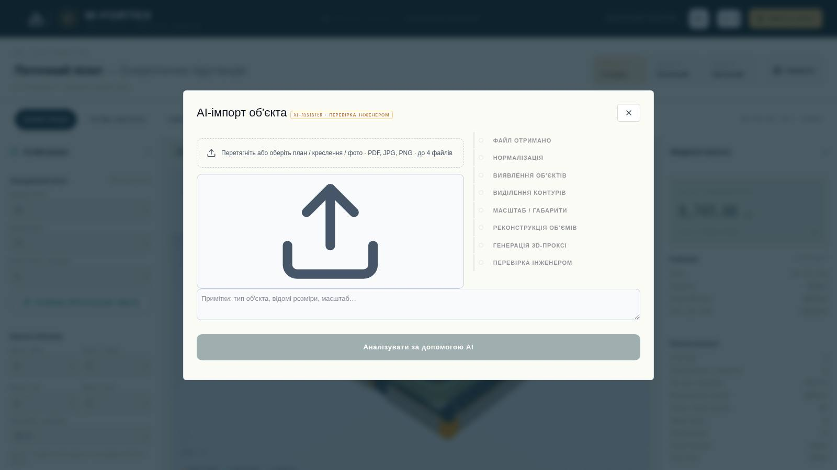
Рис. 3. AI-імпорт об'єкта за планом, кресленням або фото
- Натисніть «AI-імпорт об'єкта (план / фото)» у блоці «Захищуваний об'єкт».
- Завантажте до 4 файлів (PDF, JPG, PNG, до 20 МБ кожен) і додайте примітки: тип об'єкта, відомі розміри, масштаб.
- Натисніть «Аналізувати за допомогою AI» (Gemini 3.1 Pro, до 60 с). Конвеєр: файл отримано → нормалізація → виявлення об'єктів → виділення контурів → масштаб/габарити → реконструкція об'ємів → генерація 3D-проксі → перевірка інженером.
- Перевірте об'єми зі статусами ПІДТВЕРДЖЕНО / ОЦІНЕНО / ПОТРІБНЕ ВВЕДЕННЯ, за потреби додайте пропущений об'єм, натисніть «Підтвердити геометрію».
- «Прийняти · відкрити в 3D-конфігураторі» — об'єкт і висота WEB (макс. H + зазор) переносяться в проєкт; AI-модель можна відкрити та відредагувати повторно.

4.10 Об'єкти IBIPC у сцені
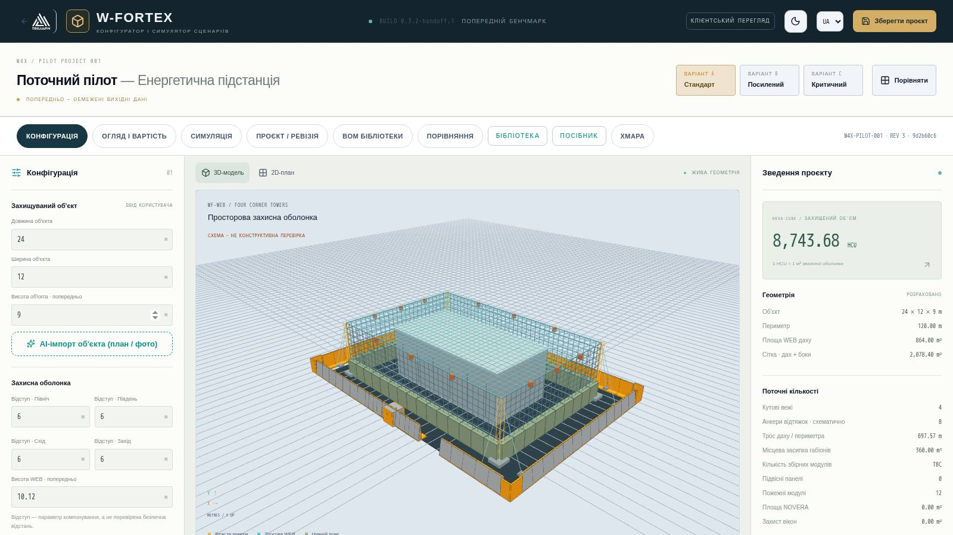
Рис. 4. Сцена з готовими схемами IBIPC: периметр T-Wall (помаранчеві кутові вставки) і блокпост біля в'їзду
Наприкінці лівої панелі — блок «IBIPC objects · Product Library». Докладно — у розділі 11.
- Product / Variant — вибір виробу та варіанта з каталогу IBIPC, кнопка «Add to scene».
- Перетягування мишею по землі; R — поворот 90°, Shift + колесо — 15°, Esc — скасування; при зближенні точок стикування (< 0,6 м) об'єкт примагнічується.
- Готові схеми: «Блокпост», «Периметр із T-Wall», «Укриття»; прапорець «замінити поточні».
- В'їзд периметра: сторона (South/North/East/West), положення прорізу (−50…+50 %) і ширина (1–4 × T-Wall = 2,25–9,00 м). Кути периметра закриваються умовними L-вставками NON-CATALOG (помаранчеві).

5. Режим «Огляд і вартість»
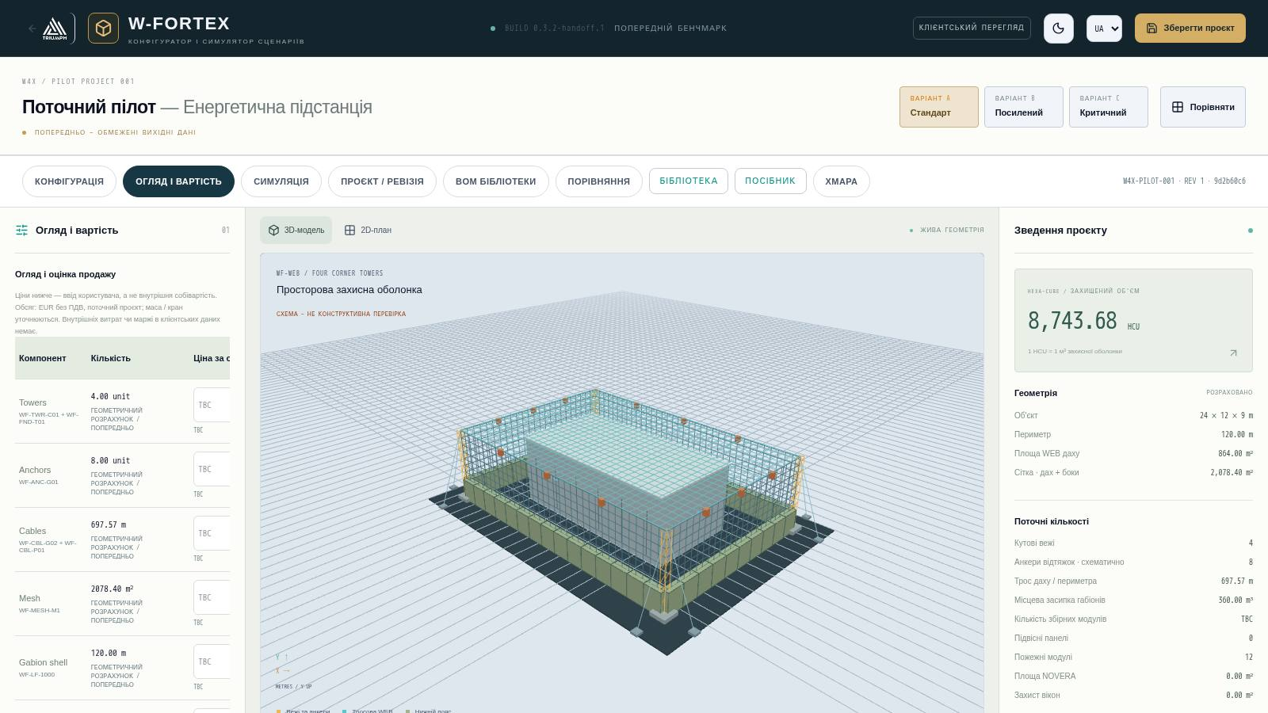
Рис. 5. Огляд і оцінка продажу: кількості за компонентами та ціни
- Таблиця компонентів — вежі, анкери, троси, сітка, оболонка габіонів, пожежні модулі тощо: кількість, статус «геометричний розрахунок / попередньо», ціна за одиницю (ввід, EUR без ПДВ).
- Сума відомих рядків показується окремо і не вважається підсумком, поки є рядки TBC (перелічуються відсутні).
- Коефіцієнти економічних класів C0…C4 — ввід.
- Логістичні припущення — вантажопідйомність, корисний об'єм кузова, об'єм упакованого вантажу, людино-години монтажу, склад бригади, потреба в крані, робочих годин на день → рейси та тривалість монтажу (нижня межа).
- Допоміжна маса — анкери, фітинги, датчики, вогнегасна речовина, захист вікон.
- Повний каталог цін — усі позиції; невикористані ставки залишаються в проєкті.

HEXA-CUBE (HCU) — комерційний бенчмарк
HCU = захищений об'єм оболонки в м³. Бенчмарк = HCU × ефективна ставка HCU (залежить від коефіцієнта класу). Приклад пілота: 8 743,68 HCU, клас C2, коефіцієнт 0,75 → €51,47/HCU → бенчмарк €450 000. Паралельно рахується «Оцінка за компонентами» з введених цін і «Відхилення» між ними.
ВАЖЛИВО. HEXA-CUBE — попередній комерційний і конфігураційний бенчмарк, а не рейтинг захисту. Внутрішні собівартість і маржа в клієнтських даних не зберігаються.

6. Варіанти A / B / C і порівняння
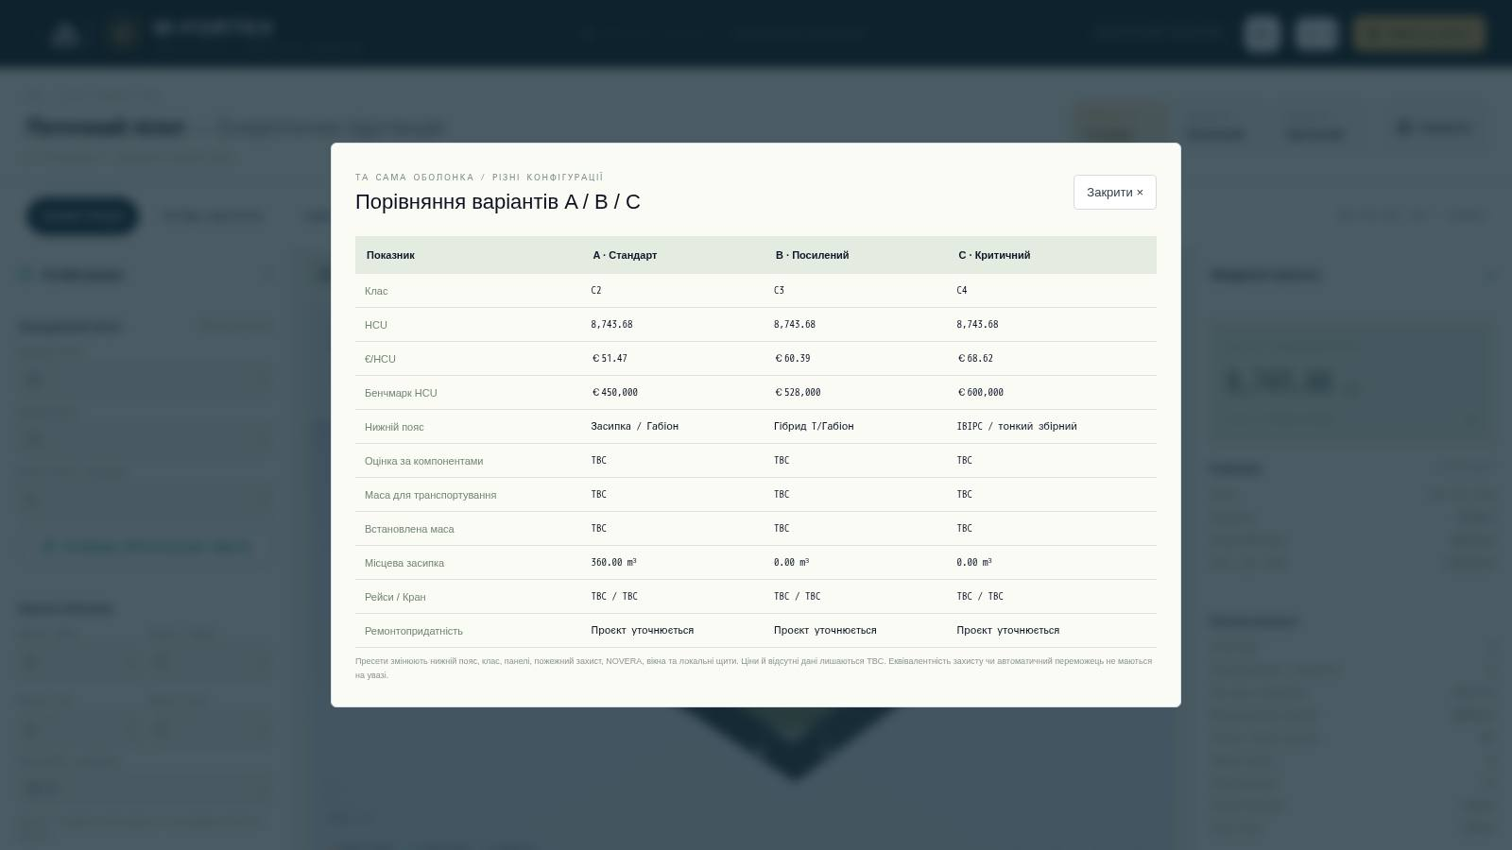
Рис. 6. Порівняння варіантів A / B / C для однієї й тієї самої оболонки
Пресети варіантів змінюють нижній пояс, клас, панелі, пожежний захист, NOVERA, вікна та локальні щити при незмінній оболонці. Вікно «Порівняння» показує: клас, HCU, €/HCU, бенчмарк, тип поясу, оцінку за компонентами, транспортовану й встановлену маси, місцеву засипку, рейси/кран, ремонтопридатність. Автоматичний «переможець» та еквівалентність захисту не мається на увазі.

7. Режим «Симуляція»
Кнопка «ЗАПУСТИТИ СИМУЛЯЦІЮ» (або вкладка СИМУЛЯЦІЯ) переводить проєкт у режим сценаріїв. Ціни та маси для симуляції не потрібні. «ЗМІНИТИ ЗАХИСТ» повертає до редагування.
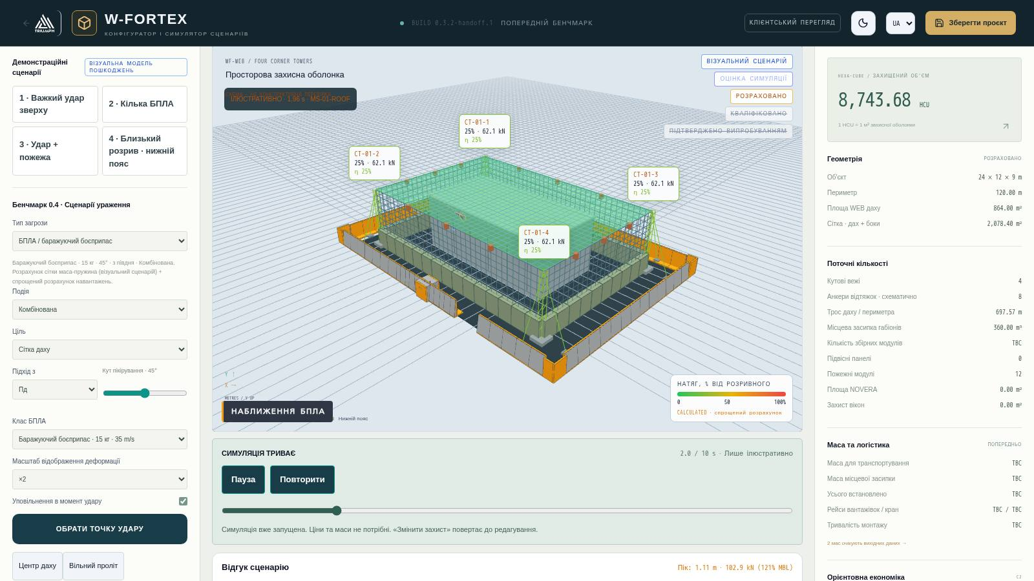
Рис. 7. Удар баражуючого боєприпасу в сітку даху: натяг тросів, навантаження на вежі, етап симуляції

7.1 Демонстраційні сценарії
Сценарій | Що показує
1 · Важкий удар зверху | Великий БПЛА в сітку даху: деформація, локальне руйнування, утримання уламків
2 · Кілька БПЛА | Рій дронів з інтервалом, послідовні удари
3 · Удар + пожежа | Удар з подальшим займанням і роботою пожежної системи
4 · Близький розрив · нижній пояс | Ракета розривається на ґрунті біля поясу: тиск на пояс і об'єкт

7.2 Параметри загроз
Загроза | Параметри
БПЛА / баражуючий боєприпас | Клас: FPV 3 кг · баражуючий 15 кг · класу Shahed 200 кг; подія; ціль (сітка даху, бічна стіна, щогла); підхід з 8 напрямків; кут пікірування; масштаб деформації; уповільнення в момент удару; «Вибрати точку удару» кліком по даху, «Центр даху», «Вільний проліт»
Рій дронів | Кількість дронів, інтервал, сторона стіни
Балістична ракета | БЧ: тактична 150 кг ТНТ / балістична 480 кг / важка 900 кг; пряме влучання або близький розрив (відстань від поясу, сторона); підривник контактний (на сітці) або сповільнений (проникний)
Пожежа та сейсмосигнал | Тригер: сейсмосигнал або пожежа на об'єкті (теплове виявлення); місце пожежі; зв'язок з пультом

7.3 Таймлайн і плеєр
- Етапи T0 Наближення → T1 Контакт → T2 Вибух/Подія → T3 Поширення навантаження → T4 Відгук конструкції → T5 Загасання/Наслідки (10 с, час стиснуто).
- Кнопки Відтворити / Пауза / Повторити, НАЗАД / ДАЛІ за етапами, повзунок часу, швидкість 0,1×–2×.
- Пресет якості: ТЕХНІЧНИЙ / РЕАЛІСТИЧНИЙ / КІНЕМАТОГРАФІЧНИЙ.
- Шари: колір тросів за натягом, мітки навантажень, зони пошкодження, порівняння розльоту уламків «з W-FORTEX / без W-FORTEX».
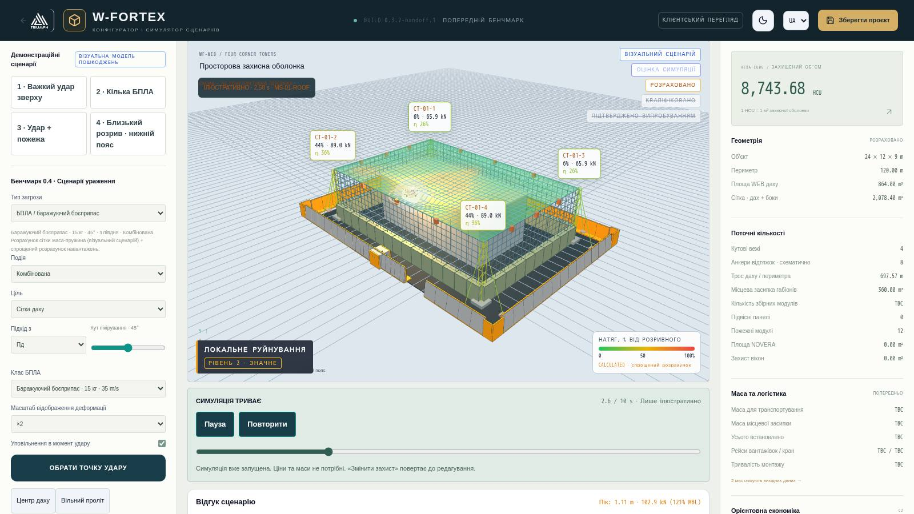
Рис. 8. Завершення сценарію: «Потрібна інспекція · Відновлення», рівень пошкодження 2

7.4 Що розраховується
Блок | Метод | Статус
Сітка WEB | Маса-пружина в реальному часі, прогин зараз/піковий, мін. зазор до об'єкта (КОНТАКТ при дотику) | ВІЗУАЛЬНИЙ СЦЕНАРІЙ
Троси та вежі | T = T0 + P·a·(L−a)/(L·f), навантаження гальмування × КДН (DAF), % від розривного навантаження (MBL), частка на кожну вежу | РОЗРАХОВАНО (спрощено)
Щогла | Загасальний осцилятор: відхилення верху, амплітуда, власна частота | ВІЗУАЛЬНИЙ СЦЕНАРІЙ
Вибух | Кінгері–Булмаш (апроксимація Swisdak), приведена відстань Z, відбитий тиск та імпульс (Ренкін–Гюгоніо) | РОЗРАХОВАНО
Нижній пояс | Використання η за діаграмою P–I; OK / ПОШКОДЖЕНО — ЗАМІНИТИ СЕГМЕНТ | ПОПЕРЕДНІЙ ІНЖЕНЕРНИЙ
Ракета і сітка | Кінетична енергія vs енергоємність сітки, пробиття ТАК/НІ, точка детонації, поглинання осколків | ПОПЕРЕДНІЙ ІНЖЕНЕРНИЙ
Об'єкт | Надлишковий тиск → стан: без пошкоджень … руйнування | РОЗРАХОВАНО (орієнтовно)
Пожежа | Зростання t², покриття покрівлі розпиленням, витрата, статус ЗАГАШЕНО / ЛОКАЛІЗОВАНО / НЕ ЗАГАШЕНО | ІЛЮСТРАТИВНО

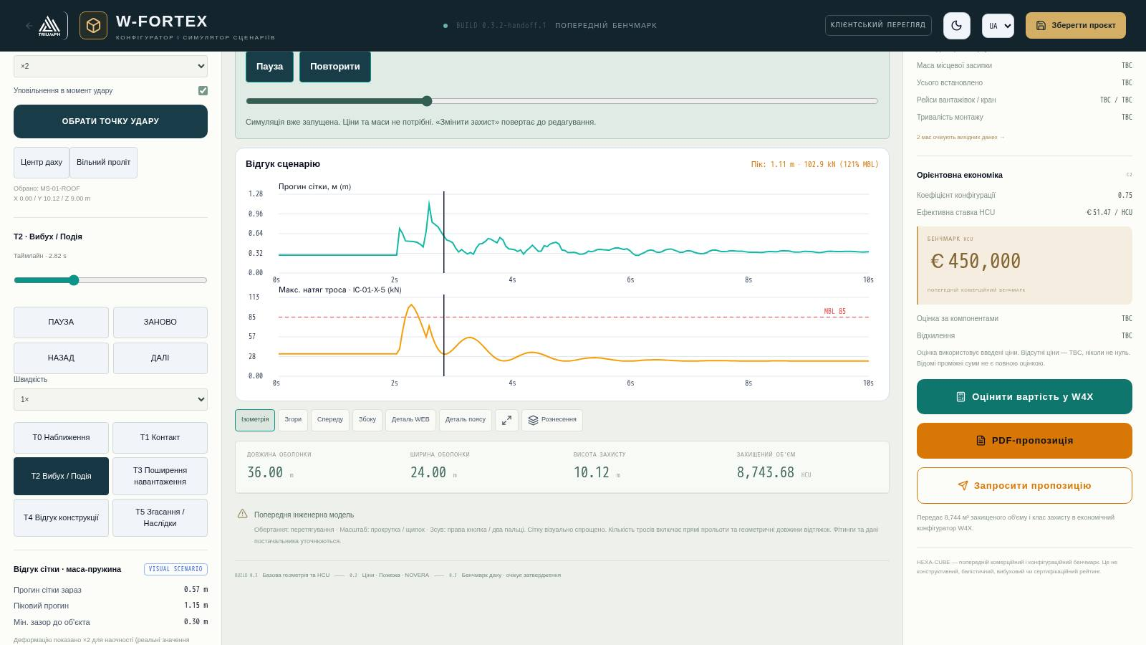
Рис. 9. Графіки відгуку: прогин сітки та максимальний натяг троса з лінією MBL

7.5 Наслідки та журнал подій
- Стан після події — рівень пошкодження (БЕЗ ПОШКОДЖЕНЬ, РІВЕНЬ 1 ОБМЕЖЕНЕ, РІВЕНЬ 2 ЗНАЧНЕ, РІВЕНЬ 3 СЕРЙОЗНЕ ЛОКАЛЬНЕ), зони (ядро удару, первинна, вторинних уламків, працездатна).
- Стани елементів — сітка, троси/вузли, щогла/відтяжки, нижній пояс за сторонами, фасад і покрівля об'єкта, зони пожежі: НОРМА, НАВАНТАЖЕНО, ДЕФОРМОВАНО, ПОШКОДЖЕНО, ПОТРІБНА ІНСПЕКЦІЯ, ПОТРІБНА ЗАМІНА, ІЗОЛЬОВАНО.
- Журнал подій — хронологія з часом: підліт, контакт із сіткою, детонація, фронт ударної хвилі, спрацювання датчиків, тривога на пульт, геолокація джерела, подача вогнегасного засобу, підсумковий стан пожежі.
- Значки достовірності над сценою: ВІЗУАЛЬНИЙ СЦЕНАРІЙ, ОЦІНКА СИМУЛЯЦІЇ, РОЗРАХОВАНО, КВАЛІФІКОВАНО, ПІДТВЕРДЖЕНО ВИПРОБУВАННЯМ (два останні неактивні до FEM/випробувань).

7.6 Прикриття об'єктами IBIPC
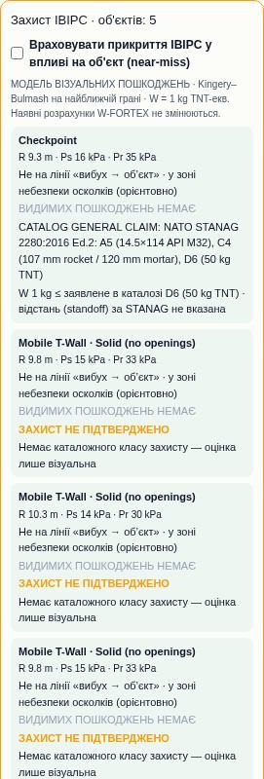
Рис. 10. Панель «IBIPC protection» у симуляторі (фрагмент)
Якщо в сцені є об'єкти IBIPC, у режимі симуляції з'являється панель «IBIPC protection»: для кожного об'єкта — відстань до вибуху R, тиск Ps/Pr, чи перекриває він лінію «вибух → об'єкт», зона осколків, візуальний стан і порівняння з каталожним класом захисту (наприклад STANAG 2280 A5/C4/D6; «EXCEEDS CLAIM» або «PROTECTION NOT CONFIRMED»). Перемикач «Враховувати прикриття IBIPC» (за замовчуванням вимкнений) знижує тиск на об'єкт при близькому розриві коефіцієнтом 0,3–0,6 (ESTIMATED), якщо елемент IBIPC перекриває лінію і не зруйнований.
ВАЖЛИВО. Усі результати симулятора — ілюстративна фізична модель і спрощені розрахунки. Пробиття, обвал або рейтинг захисту не визначаються; для статусу ВАЛІДОВАНО потрібен імпорт FEM/CAE або протокол випробувань.

8. Проєкт, ревізії та резервні копії
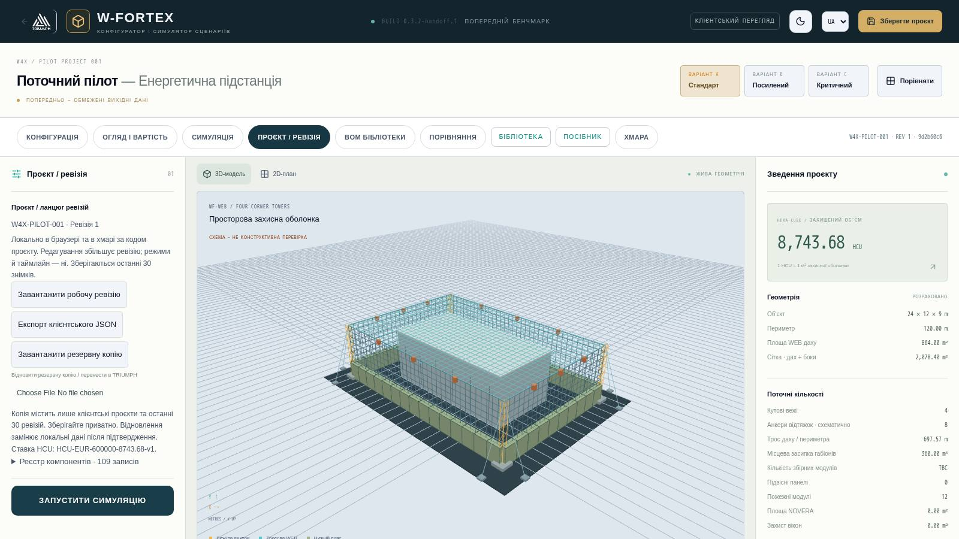
Рис. 11. Режим «Проєкт / ревізія»
- Кожна зміна конфігурації збільшує номер ревізії (REV); перемикання режимів і таймлайн ревізію не змінюють. Зберігаються останні 30 знімків, будь-який можна відновити як нову ревізію.
- «Зберегти проєкт» — збереження в браузері; «Завантажити збережений», «Завантажити рабочу ревізію», «Стартовий пілот відновлено».
- «Експорт клієнтського JSON» — файл проєкту без внутрішніх даних.
- «Завантажити резервну копію» / «Відновити резервну копію / перенести в TRIUMPH» — перенесення проєктів та історії між браузерами (відновлення замінює локальні дані після підтвердження).
- Реєстр компонентів — 109 записів бібліотеки, на які посилається проєкт.

9. Хмара, посилання та клієнтський огляд
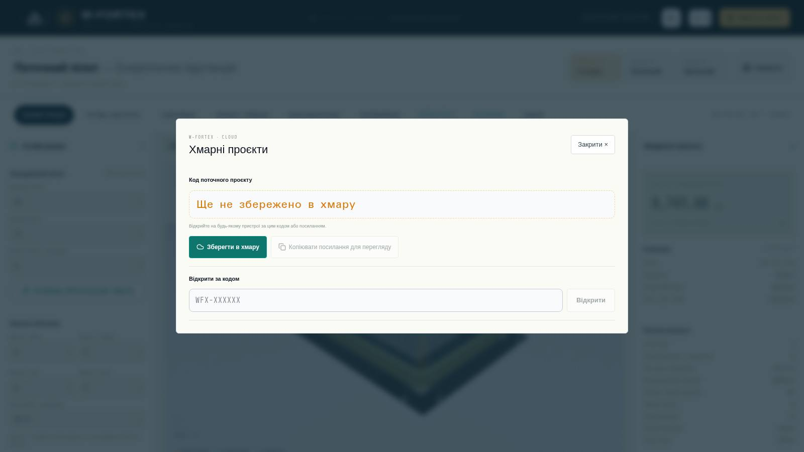
Рис. 12. Хмарні проєкти: код проєкту та відкриття за кодом
- «Зберегти в хмару» — проєкт отримує код виду WFX-XXXXXX; наступні збереження оновлюють той самий код.
- «Відкрити за кодом» — завантаження проєкту на будь-якому пристрої; список недавніх хмарних проєктів.
- Посилання для перегляду — відкриває проєкт лише для читання; збереження з нього створює вашу копію з новим кодом («Зберегти як мою копію»).
- Посилання редактора — дозволяє редагувати з інших ваших пристроїв; можна надіслати собі на e-mail. Не передавайте його третім особам.
- Посилання для клієнта — спрощений «Клієнтський огляд»: 3D-модель, що обертається, ключові показники, кнопки «Завантажити PDF-пропозицію» і «Зв'язатися з TRIUMPH».
- Пов'язані оцінки W4X — список економічних оцінок, збережених у W4X для цього коду.

PDF-пропозиція, запит і передача в W4X
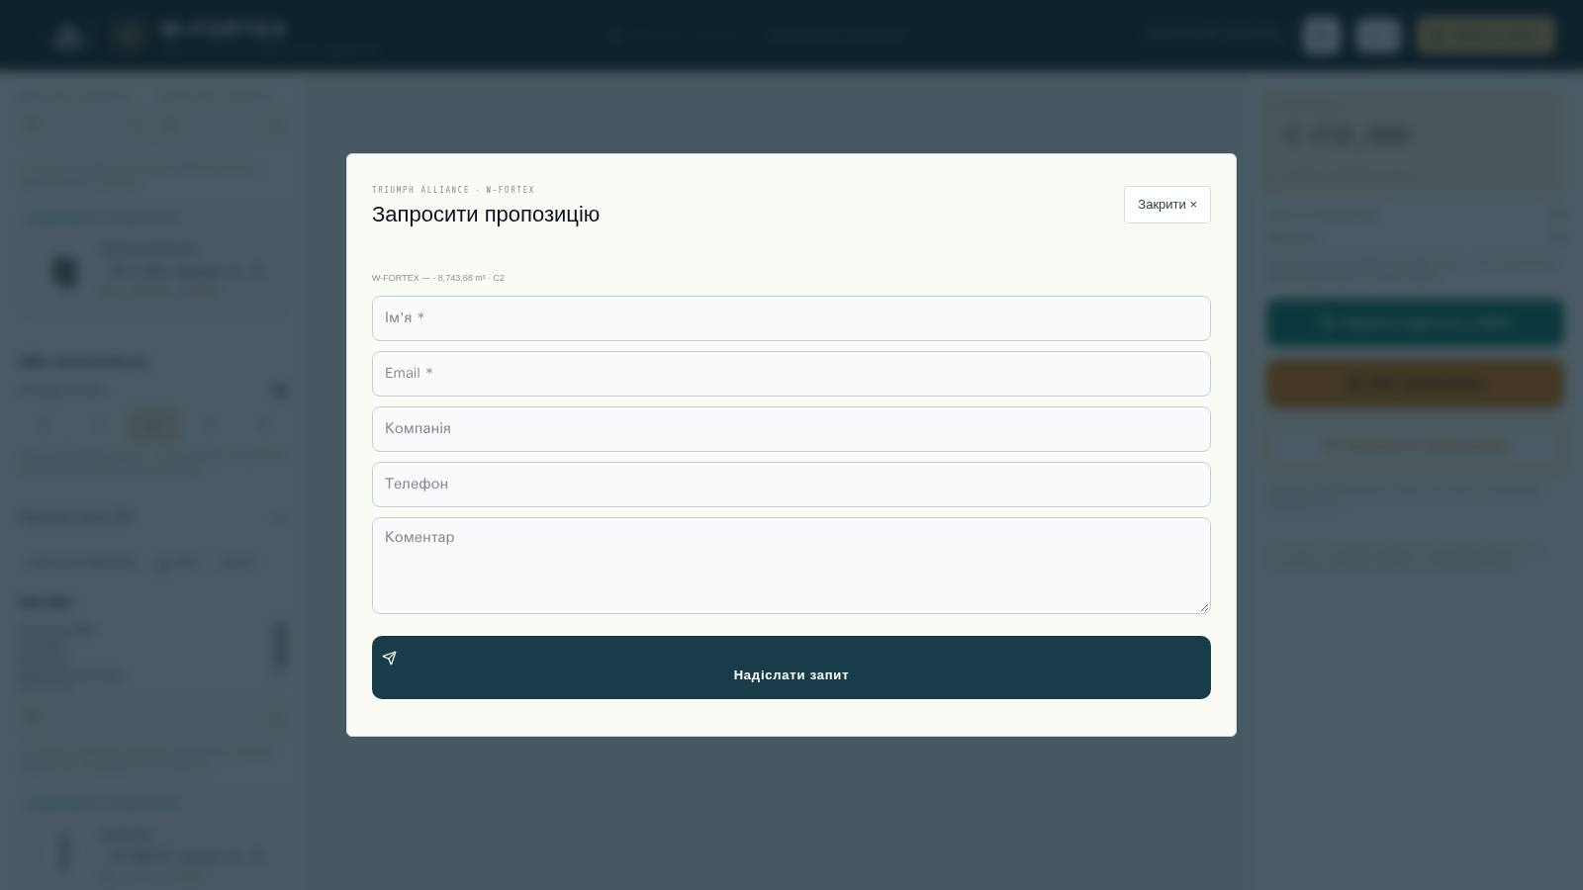
Рис. 13. Форма «Запросити пропозицію»
- «PDF-пропозиція» — генерує PDF з конфігурацією, об'ємом, класом і ключовими показниками.
- «Запросити пропозицію» — ім'я, e-mail, компанія, телефон, коментар; після надсилання видається номер запиту, команда TRIUMPH зв'язується з клієнтом.
- «Оцінити вартість у W4X» — передає захищений об'єм (м³) і клас захисту в економічний конфігуратор W4X.

10. Бібліотека компонентів W-FORTEX
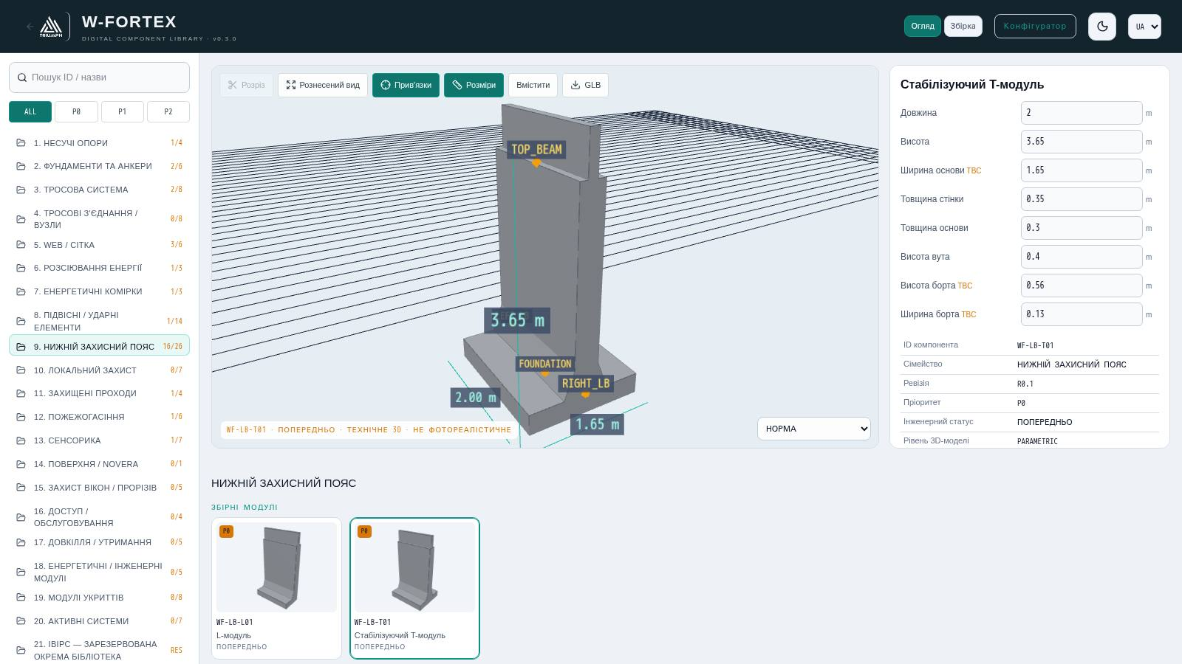
Рис. 14. Бібліотека компонентів: дерево сімейств, 3D-модель з прив'язками та розмірами, параметри
Кожен елемент конфігуратора — це компонент бібліотеки з постійним ID (наприклад WF-LB-T01 Стабілізуючий T-модуль). Бібліотека відкривається вкладкою LIBRARY або за адресою /w-fortex/confi/app/?view=library.
- 21 сімейство: несучі опори, фундаменти й анкери, тросова система, тросові з'єднання, WEB/сітка, розсіювання енергії, енергетичні комірки, підвісні/ударні елементи, нижній захисний пояс, локальний захист, захищені проходи, пожежогасіння, сенсорика, поверхня/NOVERA, захист вікон, доступ/обслуговування, довкілля, інженерні модулі, модулі укриттів, активні системи, 21 — IBIPC (зарезервована окрема бібліотека).
- Фільтр пріоритетів ALL / P0 / P1 / P2 і пошук за ID або назвою.
- Огляд: Розріз, Рознесений вид, Прив'язки (точки інтерфейсу), Розміри, Вмістити, експорт GLB, вибір стану симуляції (НОРМА … ДЕМОНТОВАНО).
- Картка: редаговані параметри (TBC — немає вихідних даних), ID, сімейство, ревізія, пріоритет, інженерний статус, рівень 3D-моделі, номінальні Д × Ш × В, матеріал, маси (каталог / транспортна / в монтажі), одиниця BOM, інтерфейси, сумісність.

Режим «Збірка»
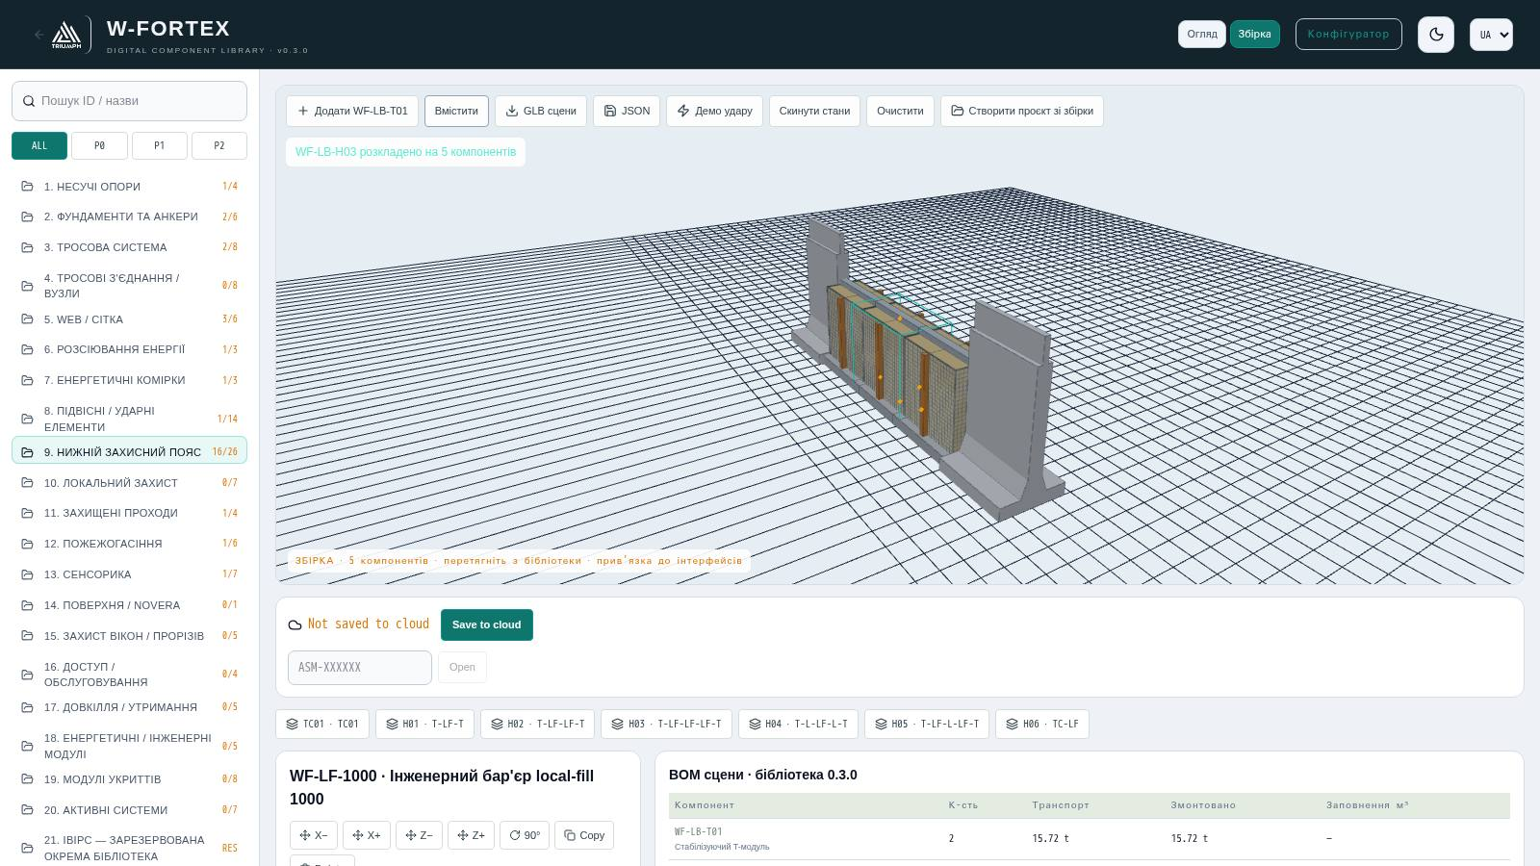
Рис. 15. Режим «Збірка»: пресет H03 (T-LF-LF-LF-T) розкладено на 5 компонентів, BOM сцени
- Перетягніть компонент із бібліотеки в сцену — він прив'язується до сумісних інтерфейсів. Пресети TC01, H01…H06 розкладаються на редаговані компоненти.
- Вибраний компонент: зсув X±/Z±, поворот 90°, копіювання, заміна на сумісний, видалення, зміна параметрів.
- «Демо удару» і «Скинути стани» — ілюстративне поширення станів пошкодження по збірці.
- BOM сцени — кількість, транспортна маса, маса в монтажі, заповнення м³, РАЗОМ.
- Хмара збірок (код ASM-XXXXXX), експорт GLB сцени та JSON, «Створити проєкт зі збірки» — новий проєкт конфігуратора з додатковими компонентами.

BOM бібліотеки в конфігураторі
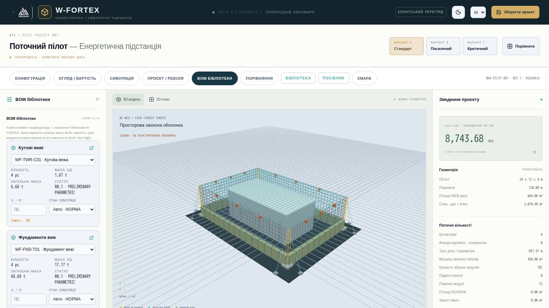
Рис. 16. Вкладка «BOM бібліотеки»
Вкладка BOM БІБЛІОТЕКИ показує за кожною позицією проєкту вибраний варіант компонента, кількість, масу одиниці та загальну, статус, ціну за одиницю (ввід) і стан симуляції (авто за таймлайном або вручну). Зміна варіанта одразу оновлює маси, BOM і вартість; ціни категорій у режимі «Огляд і вартість» рахуються як сума за ID компонентів.

11. Бібліотека виробів IBIPC
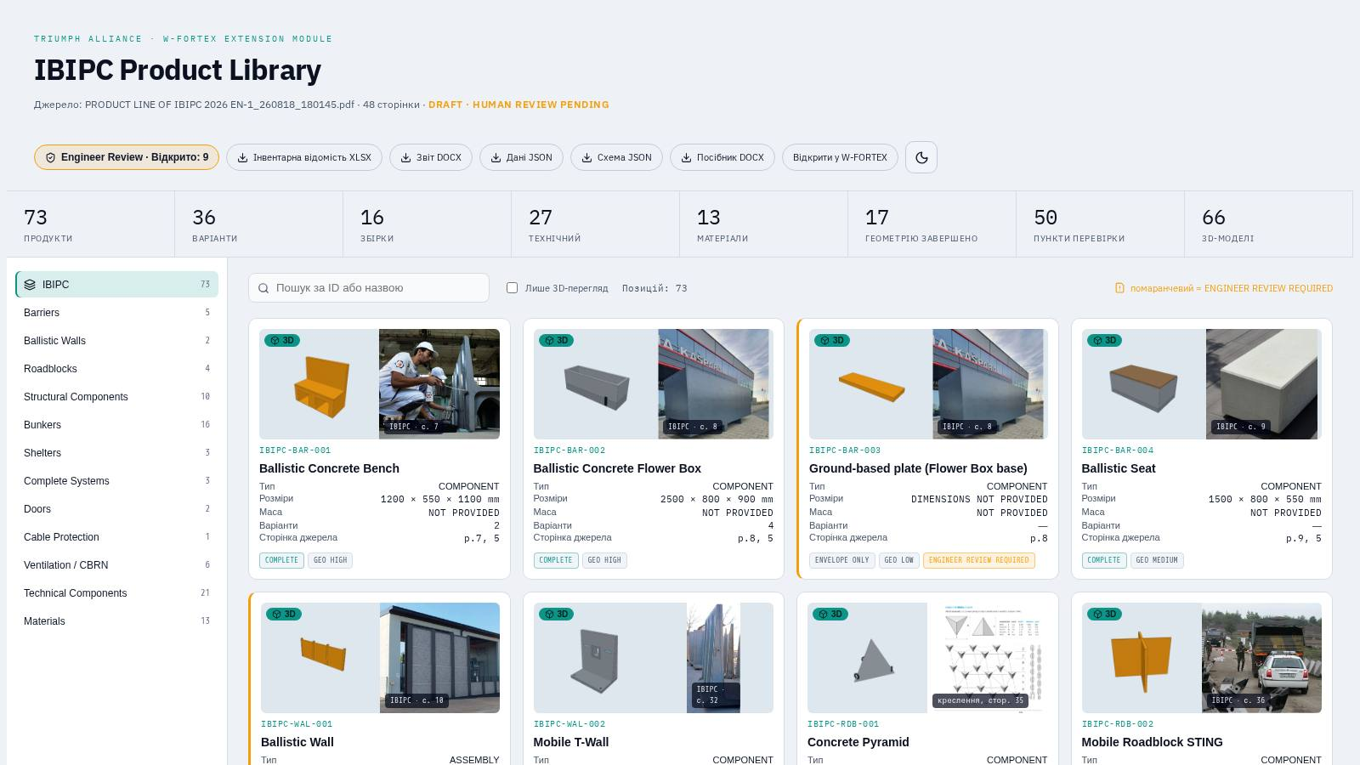
Рис. 17. Каталог IBIPC Product Library
IBIPC Product Library — ізольований модуль з цифровим каталогом реальних виробів IBIPC (бетонні захисні бар'єри, балістичні стіни, дорожні загородження, бункери, укриття, двері, фільтровентиляція, матеріали). Єдине джерело — офіційний каталог «PRODUCT LINE OF IBIPC 2026 EN» (48 стор.), вилучений в IBIPC_MASTER_SOURCE.json зі схемою валідації. Значення не вигадуються: відсутні зберігаються як null зі статусом NOT_AVAILABLE або ENGINEER_REVIEW_REQUIRED.
Показник | Кількість
Вироби | 73
Варіанти | 36
Збірки | 16
Технічні компоненти | 27
Матеріали | 13
Повна геометрія | 17
Пункти на перевірку | 50
3D-моделі | 66

11.1 Інтерфейс каталогу
- Шапка: статус DRAFT · HUMAN REVIEW PENDING, кнопка Engineer Review (кількість відкритих питань), завантаження XLSX inventory, DOCX report, JSON data, JSON schema, DOCX manual, перехід у W-FORTEX, тема.
- Дерево категорій: Barriers, Ballistic Walls, Roadblocks, Structural Components, Bunkers, Shelters, Complete Systems, Doors, Cable Protection, Ventilation/CBRN, Technical Components, Materials.
- Пошук, фільтр «3D preview only»; картки з 3D-прев'ю та реальним фото з каталогу, ID, типом, розмірами, масою, варіантами, сторінкою. Помаранчева смуга — ENGINEER REVIEW REQUIRED.

11.2 Картка виробу та 3D
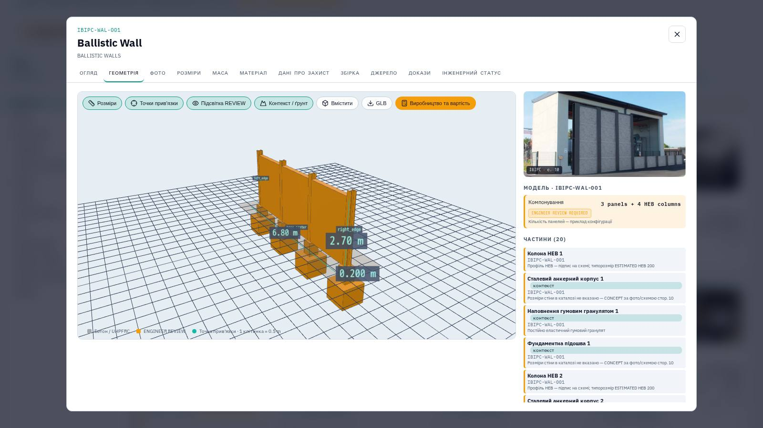
Рис. 18. Картка IBIPC-WAL-001 Ballistic Wall: 3D з розмірами та точками стикування, фото, склад частин
Вкладка | Зміст
OVERVIEW | Тип моделі (A–E, X), повнота геометрії, конструкція, монтаж, варіанти
GEOMETRY | 3D: Dimensions, Snap points, REVIEW highlight, Context/ground, Fit, GLB, Production & cost; перемикання варіантів; частини моделі; похідні значення
PHOTOS | Фото та креслення з каталогу зі сторінкою, збільшення за кліком
DIMENSIONS / MASS / MATERIAL | Параметри зі статусом джерела; кнопки рішень інженера
PROTECTION DATA | Заяви про захист: загальні, за виробом, за випробуванням, за сертифікатом
ASSEMBLY | Ієрархія збірки: сегменти → кришки → двері → ущільнення → амбразури → обладнання
SOURCE / EVIDENCE / ENGINEERING STATUS | Сторінки, розбіжності, сертифікати та протоколи, статус перевірки

Моделі параметричні, у реальному масштабі (метри). Сірий — дані каталогу, помаранчевий — оцінка/концепт. Збірки бункерів будуються з Universal Construction Segment (UCS TYPE I/II/II-D) за ланцюжком «кришка → ущільнення → сегмент … → кришка». Production & cost дає об'єм бетону, маси, підйоми, найважчий елемент, BOM (CSV) і вартість за ставками, введеними інженером.

11.3 Engineer Review — інженерна перевірка
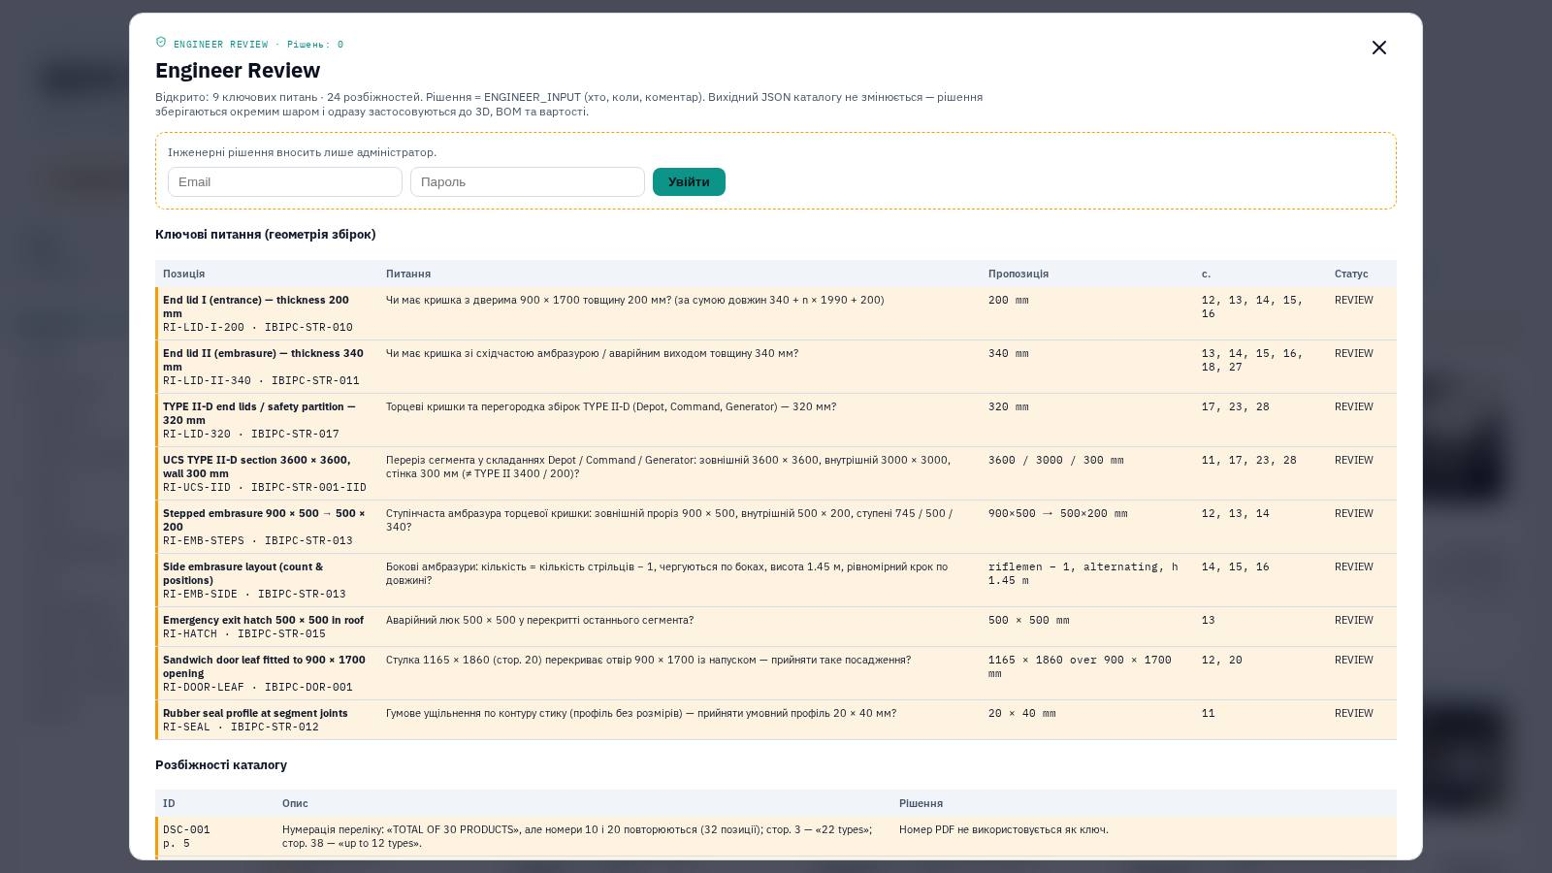
Рис. 19. Engineer Review: 9 ключових питань геометрії та 24 розбіжності каталогу
- Рішення вносить адміністратор (вхід e-mail/пароль) або інженер IBIPC за захищеним посиланням.
- 9 ключових питань геометрії збірок і 24 розбіжності каталогу; рішення за окремими параметрами та частинами 3D-моделі.
- Дії: «Підтвердити» або «Власне значення» з коментарем, відкликання рішення. Кожне рішення — ENGINEER_INPUT (хто, коли); 3D, BOM і вартість перераховуються одразу.
- Посилання для інженера: ім'я, e-mail, строк (за замовчуванням 14 днів); запрошення надсилається листом; адміністратор отримує лист про кожне рішення за посиланням; посилання можна відкликати.
- Протокол — вивантаження PDF і XLSX: титул, питання, розбіжності, рішення, історія, блок підписів.
ВАЖЛИВО. Вихідний JSON каталогу рішеннями не змінюється — рішення зберігаються окремим шаром.

11.4 IBIPC у конфігураторі та симуляторі
- Розміщення: вибір виробу/варіанта → «Add to scene», перетягування, повороти, стикування за snap-точками (front_joint ↔ rear_joint, left_edge ↔ right_edge, segment_end ↔ segment_start).
- Готові схеми: «Блокпост» (Checkpoint + T-Wall біля в'їзду), «Периметр із T-Wall» (кільце з прорізом і кутовими L-вставками), «Укриття» (Mobile Bunker 3S + захисний ряд T-Wall). Параметри в'їзду — сторона, положення, ширина.
- Специфікація проєкту за об'єктами IBIPC: кількість об'єктів, бетон, маса, сталь, підйоми, найважчий елемент, рядки на перевірку; при введенні ціни за м³ — рядок «IBIPC library objects» у кошторисі.
- Об'єкти зберігаються разом із проєктом (локально й у хмарі).
- У симуляторі — панель «IBIPC protection», візуальні пошкодження елементів, опційний облік прикриття (розділ 7.6).

12. Типові сценарії роботи

12.1 Швидка попередня оцінка об'єкта
- Відкрийте /w-fortex/confi/app/, задайте розміри об'єкта або скористайтеся AI-імпортом за планом/фото.
- Задайте відступи, висоту WEB, тип нижнього поясу за сторонами та підсистеми.
- У вкладці «Огляд і вартість» уведіть відомі ціни та маси; перевірте HCU і бенчмарк.
- Порівняйте варіанти A / B / C.
- Збережіть у хмару та надішліть клієнту посилання для клієнта або PDF-пропозицію.

12.2 Демонстрація захисту
- Перейдіть у «Симуляція», оберіть демонстраційний сценарій 1–4 або налаштуйте загрозу вручну.
- Оберіть точку удару кліком по даху, якість КІНЕМАТОГРАФІЧНИЙ, увімкніть порівняння уламків «без W-FORTEX».
- Програйте таймлайн, коментуйте журнал подій і підсумковий стан.

12.3 Проєкт із виробами IBIPC
- У «Конфігурації» в блоці IBIPC оберіть сторону та ширину в'їзду й натисніть «Периметр із T-Wall», потім «Блокпост».
- Доведіть положення об'єктів перетягуванням і стикуванням.
- Запустіть сценарій 4 (близький розрив) і увімкніть «Враховувати прикриття IBIPC» — порівняйте тиск на об'єкт.
- Надішліть інженеру IBIPC посилання Engineer Review для підтвердження спірних розмірів; вивантажте протокол.

13. Обмеження поточної версії
- Збірка 0.3.x — функціональний бенчмарк, а не MVP 1.0: внутрішній сервіс цін і завантаження/відтворення інженерних результатів (FEM/CAE) відсутні.
- Усі ціни — ввід користувача; внутрішня собівартість і маржа не зберігаються.
- Маси та логістика попередні; рейси і кран — нижня межа, план підйому потребує перевірки.
- Симулятор — ілюстративна фізика та спрощені формули; не замінює конструктивний розрахунок.
- AI-імпорт дає спрощену об'ємну модель — розміри обов'язково перевіряються інженером.
- IBIPC: частина виробів — концептуальні габаритні моделі; маси через щільність — оцінка; 7 позицій переліку без сторінки виробу — без 3D.

Плановий розвиток
- Фаза 4 — інженерні дані: контракт результатів, імпорт FEM/CAE (переміщення, напруження) та їх відтворення в сцені.
- Фаза 5 — кінематографічна презентація: HDR-освітлення, bloom, частинки.

14. Глосарій
Термін | Пояснення
HCU / HEXA-CUBE | 1 м³ захищеного об'єму оболонки; база комерційного бенчмарку
WEB | Просторова тросова сітка (дах і боки) на кутових вежах
Нижній пояс | Захисний пояс біля основи оболонки (габіон, T/L-модулі, IBIPC, ЗБ)
КДН / DAF | Коефіцієнт динамічного навантаження
MBL | Мінімальне розривне навантаження троса
TBC | To be confirmed — дані відсутні, потрібне уточнення
NOVERA | Захисне покриття поверхонь
Кінгері–Булмаш | Емпірична модель параметрів ударної хвилі від заряду ВР
P–I | Діаграма тиск–імпульс для оцінки пошкодження елемента
UCS | Universal Construction Segment — базовий модульний сегмент IBIPC
UHPFRC | Надвисокоміцний фібробетон
Snap point | Точка стикування виробів / інтерфейс компонента
BOM | Bill of Materials — специфікація
ENGINEER_INPUT | Значення, підтверджене або внесене інженером
STANAG 2280 | Стандарт НАТО щодо класів захисту споруд

